**桐柏县殡仪馆殡葬基础服务流程图**

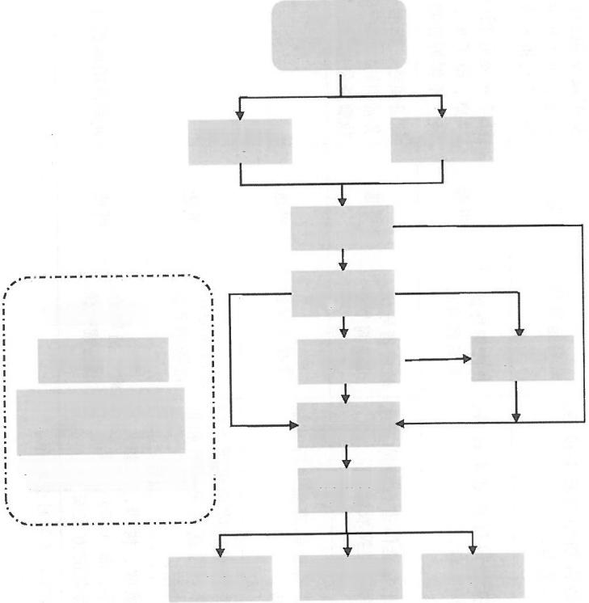

死亡认定

(按有关规定开 具死亡证明)

电话预约、咨

询 现场办理

|  |  |
| --- | --- |
| **可选服务**  守灵厅租用、遗体整容（基础化妆）、遗体防腐  骨灰盒(★可降解骨灰盒)  注：★标注为惠民殡葬补助项目可享 受喊免；骨灰生态葬免费/奖补。  ★骨灰寄存  ( 一 年) | ★遗体接运  ★遗体存放  遗体守灵 ★遗体告别  ★遗体火化  领取骨灰和 火化证  骨灰安葬/生 态葬 |

骨灰带回

咨询电话：68111744

地 址：桐柏县城郊乡王湾村胡家沟组

投诉举报电话：12315；83813932